Chủ đề: [Giải toán 6 Cánh Diều] - Toán 6 tập 2 - Chương V. Phân số và số thập phân
Mời các em học sinh cùng tham khảo chi tiết gợi ý giải Bài 9 trang 72 theo nội dung bài 10 "Bài tập cuối chương V" sách giáo khoa Toán 6 Cánh Diều tập 2 theo chương trình mới của Bộ GD&ĐT

Giải Bài 9 trang 72 SGK Toán 6 tập 2 Cánh Diều
Câu hỏi
Hai cửa hàng bán xôi cho học sinh ăn sáng. Biểu đồ trong Hình 3 cho biết số học sinh ăn xôi ở mỗi cửa hàng trong một tuần.
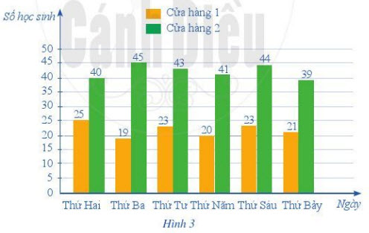
a) Số học sinh ăn xôi nhiều nhất trong một ngày là bao nhiêu?
b) Số học sinh ăn xôi ít nhất trong một ngày là bao nhiêu?
c) Cửa hàng 2 bán được nhiều hơn Cửa hàng 1 bao nhiêu suất xôi trong tuần đó?
d) Mỗi buổi sáng hai cửa hàng nên chuẩn bị khoảng bao nhiêu suất xôi cho học sinh?
Giải
- Trong ngày thứ hai, số học sinh ăn xôi là: 25 + 40 = 65 (học sinh).
- Trong ngày thứ ba, số học sinh ăn xôi là: 19 + 45 = 64 (học sinh).
- Trong ngày thứ tư, số học sinh ăn xôi là: 23 + 43 = 66 (học sinh).
- Trong ngày thứ năm, số học sinh ăn xôi là: 20 + 41 = 61 (học sinh).
- Trong ngày thứ sáu, số học sinh ăn xôi là: 23 + 44 = 67 (học sinh).
- Trong ngày thứ bảy, số học sinh ăn xôi là: 21 + 39 = 60 (học sinh).
a) Số học sinh ăn xôi nhiều nhất trong một ngày là ở ngày thứ sáu với 67 học sinh.
b) Số học sinh ăn xôi ít nhất trong một ngày là ở ngày thứ bảy với 60 học sinh.
c) Trong một tuần, cửa hàng 1 bán được số suất xôi là:
25 + 19 + 23 + 20 + 23 + 21 = 131 (suất).
Trong một tuần, cửa hàng 2 bán được số suất xôi là:
40 + 45 + 43 + 41 + 44 + 39 = 252 (suất).
Trong tuần đó, cửa hàng 2 bán được nhiều hơn Cửa hàng 1 số suất xôi là:
252 – 131 = 121 (suất).
d) - Mỗi buổi sáng Cửa hàng 1 nên chuẩn bị khoảng:
131/6 ≈ 21,83 (suất)
- Mỗi buổi sáng Cửa hàng 2 nên chuẩn bị khoảng:
252/6 = 42 (suất)
-/-
Vậy là trên đây Đọc tài liệu đã hướng dẫn các em hoàn thiện phần giải bài tập SGK: Bài 9 trang 72 SGK Toán 6 tập 2 Cánh Diều. Chúc các em học tốt.

